Полномочия органов государственной власти Российской Федерации и субъектов Российской Федерации в области жилищных отношений определены Федеральным законом от 18 июля 2011 № 242-ФЗ «О внесении изменений в отдельные законодательные акты Российской Федерации по вопросам осуществления государственного контроля (надзора) и муниципального контроля».
Компетенция Роспотребнадзора – это надзор за исполнением обязательных требований российского законодательства в области обеспечения санитарно-эпидемиологического благополучия населения, защиты прав потребителей и в области потребительского рынка.
Иными словами, контроль за выполнением предписаний двух законов, составляющих правовую основу деятельности Службы: ФЗ № 52 «О санитарно-эпидемиологическом благополучия населения» от 30.03.1999 г. и Закона № 2300-1 «О защите прав потребителей» от 07.02.1992 г.
В соответствии со статьей 20 Жилищного Кодекса РФ, государственный жилищный надзор осуществляется уполномоченным органами исполнительной власти субъектов. Такими органами являются региональные органы государственного жилищного надзора
субъектов РФ. Их деятельность координируется Правительством РФ.
Однако Роспотребнадзор так же обладает некоторыми полномочиями в жилищно-коммунальной сфере. Условно их можно разделить на полномочия в сфере санитарно-эпидемиологического контроля и сфере защиты прав потребителей.

К основным вопросам по обеспечению санитарно - эпидемиологического благополучия населения в сфере ЖКХ, относятся:
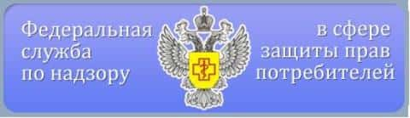
- Требования к участку и территории жилых зданий (размещение, содержание придомовой территории, озеленение и т.д);

- Требования к жилым помещениям и помещениям общественного назначения, размещаемых в жилых зданиях ( уборка помещений общественного назначения, содержание подвалов, организация дератизации, дезинфекции и дезинсекции, соблюдение гигиенических нормативов по шуму, вибрации, электро-магнитному излучению, освещённости, инсоляции и т.д);

- Требования к отоплению, вентиляции, микроклимату и воздушной среде помещений (соблюдение микроклиматических параметров в соответствии с санитарными правилами, равномерное нагревание воздуха в помещениях в течение всего отопительного периода, отсутствие загрязнения воздуха помещений вредными веществами);

- Требования к водоснабжению и канализации (обеспечение качественной питьевой водой, горячей водой с соответствующей температурой, исправной канализацией и т. д.);

- Требования к удалению бытовых отходов
(содержание мусоропроводов, контейнеров, контейнерных площадок, вывоз бытовых отходов и т.д).

Защита прав потребителей
жилищно-коммунальных услуг

В общем виде полномочия Роспотребнадзора в этой сфере указаны в статье 40 Закона «О защите прав потребителей».
Согласно этой норме к компетенции Службы относятся:
- навязывание дополнительных платных услуг, не предусмотренных договором управления;
- непредставление информации об исполнителе и порядке представления услуги;
- нарушение исполнителем по отдельным возмездным договорам срока оказания услуг и требований по качеству их оказания;
- привлечение к ответственности лиц, совершивших (допустивших) нарушения обязательных требований законодательства в области защиты прав потребителей, в частности, права на информацию, права на безопасность и др. (пп.3 п.2, пп.5 п.4 ст. 40 Закона РФ «О защите прав потребителей»);
- обращение в суд с заявлениями в защиту потребителя, а также законных интересов неопределенного круга потребителей (пп.7 п.4 ст. 40 Закона РФ «О защите прав потребителей»);
- вступление в рассматриваемое судом дело по своей инициативе или по инициативе лиц, участвующих в деле, для дачи заключения по делу в целях защиты прав потребителей в порядке, установленном законодательством РФ (п.5 ст. 40 Закона РФ «О защите прав потребителей»),
Не подпадают под надзор Управления Роспотребнадзора отношения по управлению многоквартирным домом и его содержанию.
Однако, по мнению Верховного суда РФ, услуги по управлению многоквартирным домом и его содержанию подпадают под действие законодательства о защите прав потребителей. Таким образом, при досудебной и судебной защите своих прав, нарушенных по данным услугам, потребитель имеет основания ссылаться и выдвигать требования, регламентированные законодательством о защите прав потребителей.
Таким образом, в целях разрешения вопросов, возникающих в рамках получения жилищно-коммунальных услуг (начисление оплаты, оказание услуг по ремонту и содержанию дома, оказание услуг по управлению, предоставление отчётной информации, принятие показаний счётчиков и пр.), потребителю, прежде всего, необходимо обращаться с письменным заявлением в организацию, в управлении (обслуживании) которой находится многоквартирный дом или к «Исполнителю» услуг, и в случае не получения ожидаемого результата - в Комитет государственного жилищного надзора и лицензионного контроля Новгородской области по адресу: Великий Новгород, ул. Б. Санкт-Петербургская, д.81, телефон горячей линии (8162) 78-02-17.

При нарушении исполнителем услуги Ваших прав, подпадающих под санитарно-эпидемиологический надзор Управления Роспотребнадзора, Вы имеете право обратиться с заявлением
по адресу: 173002 г. Великий Новгород,
ул. Германа д. 14, каб. 101.
Телефоны: 8 (8162) 971-106, 971-117
В электронной форме: https://petition.rospotrebnadzor.ru/petition

При нарушении исполнителем услуги Ваших прав потребителя,
подпадающих под надзор Управления Роспотребнадзора, Вы имеете право обратиться с заявлением только после отказа исполнителя в удовлетворении предъявленной Вами претензии.

Получить консультацию по защите прав потребителей Вы можете, обратившись в Центр по информированию и консультированию потребителей
ФБУЗ «Центр гигиены и эпидемиологии
в Новгородской области»,
Адрес: Великий Новгород,
ул. Германа, д.29а, каб.1, 5, 10
Телефон: 8(8162) 77-20-38, 73-06-77
Группа в «ВК»: https://vk.com/zppnovgorod
e-mail: zpp.center@yandex.ru

В случае нарушения иных Ваших прав, связанных с предоставлением жилищно-коммунальных услуг, Вы можете обратиться в Комитет государственного жилищного надзора и лицензионного контроля Новгородской области
по адресу: Великий Новгород,
ул. Б. Санкт-Петербургская, д.81,
телефон горячей линии (8162) 78-02-17.

Полномочия Управления Роспотребнадзора по Новгородской области
при рассмотрении обращений потребителей коммунальных услуг

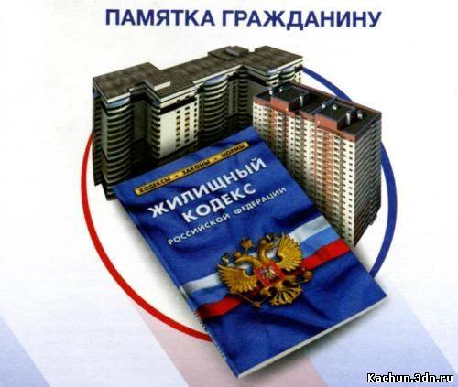

Центр по информированию и консультированию потребителей ФБУЗ «Центр гигиены и эпидемиологии в Новгородской области»

